Komunikat o sytuacji społeczno-gospodarczej
województwa świętokrzyskiego w czerwcu 2020 r.
- W czerwcu 2020 r. nastąpił spadek przeciętnego zatrudnienia w skali roku (o 3,7%), podczas gdy rok wcześniej notowano wzrost (o 2,8%). Stopa bezrobocia ukształtowała się na poziomie 8,6%, wobec 7,6% przed rokiem i 8,5% przed miesiącem.
- W czerwcu br. odnotowano poprawę warunków płacowych w sektorze przedsiębiorstw. Przeciętne miesięczne wynagrodzenie brutto w sektorze przedsiębiorstw w czerwcu było o 1,5% wyższe niż przed rokiem, jednocześnie w porównaniu z poprzednim miesiącem obniżyło się (o 0,5%). Na przestrzeni I półrocza br. przeciętne wynagrodzenie brutto wzrosło o 3,1%.
- Na rynku rolnym w czerwcu 2020 r., w porównaniu z analogicznym miesiącem poprzedniego roku, wyższe były ceny pszenicy. W tym samym okresie spadły ceny żyta, ziemniaków, żywca rzeźnego oraz mleka.
- W czerwcu 2020 r., po dwóch miesiącach spadku, wystąpił wzrost produkcji sprzedanej przemysłu w skali roku (o 2,2%). Pomimo to na przestrzeni I półrocza sprzedaż była mniejsza niż rok wcześniej (o 1,3%).
- Produkcja budowlano-montażowa w czerwcu 2020 r., kolejny miesiąc z rzędu, zwiększyła się w ujęciu rocznym (o 8,3%). W efekcie wzrostu produkcji w kolejnych miesiącach II kwartału br., na przestrzeni I półrocza przekroczyła ona poziom sprzed roku o 6,3%.
- Według wstępnych danych, w czerwcu br. przekazano do użytkowania o 129,6% więcej mieszkań niż w analogicznym miesiącu poprzedniego roku, a liczba mieszkań przekazana na przestrzeni I półrocza br. była o 16,2% większa niż przed rokiem (w I półroczu 2019 r. odnotowano wzrost o 0,1%).
- W czerwcu br. sprzedaż detaliczna zmniejszyła się w skali roku o 5,0% (przed rokiem odnotowano spadek o 2,8%). Z kolei sprzedaż hurtowa była o 1,7% niższa niż w czerwcu 2019 r., wobec ubiegłorocznego wzrostu na poziomie 7,5%. W I półroczu 2020 r. sprzedaż detaliczna zmniejszyła się w skali roku o 3,1% (w analogicznym okresie ub. r. odnotowano spadek na poziomie 1,1%). Natomiast sprzedaż hurtowa zmniejszyła się o 8,8%, wobec zanotowanego w I półroczu ub. r. wzrostu na poziomie 16,7%.
- Na koniec czerwca br. liczba podmiotów gospodarki narodowej wpisanych do rejestru REGON zwiększyła się w skali roku o 1,9%, a w porównaniu do miesiąca poprzedniego o 0,5%. Wzrosła również, w relacji do maja 2020 r., liczba podmiotów nowo zarejestrowanych (o 51,6%) oraz wykreślonych z rejestru REGON (o 70,3%). Zmniejszyła się natomiast, w porównaniu do poprzedniego miesiąca, liczba jednostek z zawieszoną działalnością (o 3,3%).
- W większości badanych obszarów, przedsiębiorcy w czerwcu br. oceniają koniunkturę mniej pesymistycznie niż w maju 2020 r. Zmniejszył się odsetek jednostek, które w związku z pandemią koronawirusa SARS-CoV-2, zamierzały wdrożyć działania silnie wpływające na funkcjonowanie firmy i zmniejszające jej negatywne skutki dla firmy, a wzrósł - planujących działania nieznacznie wpływające na działalność lub nie planujących podejmować takich działań.

Spis treści
Rynek pracy 4
Wynagrodzenia 8
Rolnictwo 9
Przemysł i budownictwo 12
Budownictwo mieszkaniowe 15
Rynek wewnętrzny 16
Podmioty gospodarki narodowej 18
Koniunktura gospodarcza 19
Wybrane dane o województwie świętokrzyskim 23

Uwagi ogólne
Prezentowane w Komunikacie dane:
- o zatrudnieniu, wynagrodzeniach oraz o produkcji sprzedanej przemysłu i budownictwa, produkcji budowlano-montażowej, a także o sprzedaży detalicznej i hurtowej towarów dotyczą podmiotów gospodarczych, w których liczba pracujących przekracza 9 osób,
- o sektorze przedsiębiorstw, dotyczą podmiotów prowadzących działalność gospodarczą w zakresie: leśnictwa i pozyskiwania drewna; rybołówstwa w wodach morskich; górnictwa i wydobywania; przetwórstwa przemysłowego; wytwarzania i zaopatrywania w energię elektryczną, gaz, parę wodną, gorącą wodę i powietrze do układów klimatyzacyjnych; dostawy wody; gospodarowania ściekami i odpadami oraz działalności związanej z rekultywacją; budownictwa; handlu hurtowego i detalicznego; naprawy pojazdów samochodowych, włączając motocykle; transportu i gospodarki magazynowej; działalności związanej z zakwaterowaniem i usługami gastronomicznymi; informacji i komunikacji; działalności związanej z obsługą rynku nieruchomości; działalności prawniczej, rachunkowo-księgowej i doradztwa podatkowego, działalności firm centralnych (head offices); doradztwa związanego z zarządzaniem; działalności w zakresie architektury i inżynierii; badań i analiz technicznych; reklamy, badania rynku i opinii publicznej; pozostałej działalności profesjonalnej, naukowej i technicznej; działalności w zakresie usług administrowania i działalności wspierającej; działalności związanej z kulturą, rozrywką i rekreacją; naprawy i konserwacji komputerów i artykułów użytku osobistego i domowego; pozostałej indywidualnej działalności usługowej,
- o cenach detalicznych dotyczą towarów żywnościowych i nieżywnościowych oraz usług, które pochodzą z notowań cen prowadzonych przez ankieterów w wybranych punktach sprzedaży, w wytypowanych rejonach badania cen; ceny żywności notowane są raz w miesiącu z wyjątkiem owoców i warzyw, w zakresie których notowania cen prowadzone są dwa razy w miesiącu,
- o skupie produktów rolnych obejmują skup od producentów z terenu województwa; ceny podano bez podatku VAT,
- o wynikach finansowych przedsiębiorstw oraz nakładach inwestycyjnych dotyczą podmiotów gospodarczych prowadzących księgi rachunkowe (z wyjątkiem przedsiębiorstw rolnictwa, leśnictwa, łowiectwa i rybactwa, działalności finansowej i ubezpieczeniowej oraz szkół wyższych), w których liczba pracujących przekracza 49 osób.
Dane w ujęciu wartościowym wyrażone są w cenach bieżących i stanowią podstawę dla obliczenia wskaźników struktury. Wskaźniki dynamiki zaprezentowano na podstawie wartości w cenach bieżących, z wyjątkiem przemysłu, dla którego wskaźniki dynamiki podano na podstawie wartości w cenach stałych (średnie ceny bieżące 2015 r.).
Liczby względne (wskaźniki, odsetki) wyliczono na podstawie danych bezwzględnych, wyrażonych z większą dokładnością niż podane w tekście i tablicach.
Dane prezentuje się w układzie Polskiej Klasyfikacji Działalności — PKD 2007.

Polska klasyfikacja działalności 2007 (PKD 2007)
Skrót | Sekcje
dostawa wody; gospodarowanie ściekami i odpadami; rekultywacja | dostawa wody; gospodarowanie ściekami i odpadami oraz działalność związana z rekultywacją
handel; naprawa pojazdów samochodowych | handel hurtowy i detaliczny; naprawa pojazdów samochodowych, włączając motocykle
zakwaterowanie i gastronomia | działalność związana z zakwaterowaniem i usługami gastronomicznymi
obsługa rynku nieruchomości | działalność związana z obsługą rynku nieruchomości
administrowanie i działalność wspierająca | działalność w zakresie usług administrowania i działalność wspierająca

Skrót | Działy
produkcja wyrobów z drewna, korka, słomy i wikliny | produkcja wyrobów z drewna, oraz korka z wyłączeniem mebli; produkcja wyrobów ze słomy i materiałów używanych do wyplatania
produkcja wyrobów z metali | produkcja metalowych wyrobów gotowych, z wyłączeniem maszyn  i urządzeń
produkcja maszyn i urządzeń | produkcja maszyn i urządzeń, gdzie indziej niesklasyfikowana
produkcja pojazdów samochodowych, przyczep  i naczep | produkcja pojazdów samochodowych, przyczep i naczep, z wyłączeniem motocykli
gospodarka odpadami; odzysk surowców | działalność związana ze zbieraniem, przetwarzaniem i unieszkodliwianiem odpadów; odzysk surowców
budowa budynków | roboty budowlane związane ze wznoszeniem budynków
budowa obiektów inżynierii lądowej i wodnej | roboty związane z budową obiektów inżynierii lądowej i wodnej

Objaśnienia znaków umownych
Kreska (–) | zjawisko nie wystąpiło
Kropka (.) | oznacza: brak informacji, konieczność zachowania tajemnicy statystycznej lub że wypełnienie pozycji jest niemożliwe albo niecelowe
Znak (*) | oznacza, że dane zostały zmienione w stosunku do już opublikowanych
Znak (∆) | oznacza, że nazwy zostały skrócone w stosunku do obowiązującej  klasyfikacji

Dane charakteryzujące województwo świętokrzyskie można również znaleźć w publikacjach statystycznych wydawanych przez US w Kielcach oraz w publikacjach ogólnopolskich GUS.
Raport „Koniunktura gospodarcza w województwie świętokrzyskim w lipcu 2020 r.” ukaże się na stronie głównej Urzędu Statystycznego w Kielcach: http://kielce.stat.gov.pl/ 30 lipca 2020 r.
RYNEK PRACY
W czerwcu 2020 r. kolejny raz odnotowano spadek przeciętnego zatrudnienia w skali roku. Stopa bezrobocia była wyższa niż przed rokiem (8,6% wobec 7,6%).
Przeciętne zatrudnienie w sektorze przedsiębiorstw ukształtowało się na poziomie 121,9 tys. osób, tj. o 3,7% niższym niż przed rokiem, podczas gdy w analogicznym miesiącu poprzedniego roku odnotowano wzrost o 2,8%. W kraju przeciętne zatrudnienie zmniejszyło się w skali roku o 3,3% wobec wzrostu o 2,8% rok wcześniej.
Tablica 1. Przeciętne zatrudnienie w sektorze przedsiębiorstw

WYSZCZEGÓLNIENIE | VI 2020 |  | I-VI 2020
WYSZCZEGÓLNIENIE | w tys. | VI 2019 = 100 | w tys. | I-VI 2019 = 100
OGÓŁEM | 121,9 | 96,3 | 125,0 | 98,9
w tym:
Przemysł | 67,5 | 100,7 | 69,2 | 103,2
w tym:
przetwórstwo przemysłowe | 59,8 | 100,9 | 61,4 | 103,5
Budownictwo | 10,2 | 97,2 | 10,3 | 100,1
Handel; naprawa pojazdów samochodowych ∆ | 21,5 | 86,0 | 22,0 | 88,6
Transport i gospodarka magazynowa | 7,0 | 98,8 | 7,2 | 100,9
Zakwaterowanie i gastronomia ∆ | 1,9 | 77,5 | 2,3 | 92,5
Informacja i komunikacja | 1,2 | 95,8 | 1,2 | 90,9
Obsługa rynku nieruchomości ∆ | 2,1 | 94,3 | 2,1 | 96,1
Działalność profesjonalna, naukowa i techniczna ª | 2,3 | 99,0 | 2,3 | 98,1
Administrowanie i działalność wspierająca ∆ | 4,9 | 92,6 | 5,0 | 93,3
ª Nie obejmuje działów: Badania naukowe i prace rozwojowe oraz Działalność weterynaryjna.

W stosunku do czerwca 2019 r. przeciętne zatrudnienie zmniejszyło się w prawie wszystkich sekcjach. Spośród usług spadło w największym stopniu w zakwaterowaniu i gastronomii (o 22,5%) oraz handlu; naprawie pojazdów samochodowych (o 14,0%), a w najmniejszym w działalności profesjonalnej, naukowej i technicznej (o 1,0%) oraz transporcie i gospodarce magazynowej (o 1,2%). Wzrosła natomiast liczba pracowników w przemyśle (o 0,7%), głównie w dominującym przetwórstwie przemysłowym (o 0,9%). Ograniczono liczbę miejsc pracy w budownictwie (o 2,8%).
W relacji do maja 2020 r. najwyższy wzrost zatrudnienia nastąpił w zakwaterowaniu i gastronomii (o 4,3%), a spadek
w transporcie i gospodarce magazynowej (o 0,7%)
W okresie styczeń-czerwiec 2020 r. przeciętne zatrudnienie w sektorze przedsiębiorstw wyniosło 125,0 tys. osób i było
o 1,1% niższe niż w analogicznym okresie ub. roku (przed rokiem odnotowano wzrost o 3,4%). W kraju przeciętne zatrudnienie zmniejszyło się o 0,6% (rok wcześniej wzrosło o 2,9%). Wzrost zatrudnienia odnotowano w transporcie i gospodarce magazynowej (o 0,9%). Przybyło również miejsc pracy w przemyśle (o 3,2%), w tym przetwórstwie przemysłowym (o 3,5%).
Z kolei spadek liczby zatrudnionych wystąpił przede wszystkim w handlu; naprawie pojazdów samochodowych (o 11,4%) oraz informacji i komunikacji (o 9,1%).
W strukturze zatrudnienia ze względu na rodzaj działalności, w I półroczu 2020 r., dominowały jednostki przemysłowe – 55,4% ogółu zatrudnionych w sektorze przedsiębiorstw (przed rokiem – 53,1%), przy czym w przedsiębiorstwach prze-twórstwa przemysłowego znalazło zatrudnienie 49,1% (rok wcześniej – 46,9%). Znaczące odsetki zatrudnionych grupowa-ły także jednostki handlowe (17,6%, wobec 19,7% rok wcześniej) oraz budowlane (8,2%, tj. tyle samo co w analogicznym okresie 2019 r.).
Wykres 1. Dynamika przeciętnego zatrudnienia w sektorze przedsiębiorstw
(przeciętna miesięczna 2015=100)

W końcu czerwca 2020 r. liczba bezrobotnych zarejestrowanych w urzędach pracy wyniosła 45,8 tys. osób i była większa
o 0,5% (0,2 tys. osób) niż przed miesiącem oraz o 12,9% (5,2 tys. osób) niż rok wcześniej. Kobiety stanowiły 50,8% ogółu zarejestrowanych bezrobotnych, tj. o 2,9 p.proc. mniej niż przed rokiem.
Tablica 2. Liczba bezrobotnych i stopa bezrobocia

WYSZCZEGÓLNIENIE | 2019 | 2020
WYSZCZEGÓLNIENIE | VI | V | VI
Bezrobotni zarejestrowani (stan w końcu miesiąca) w tys. | 40,6 | 45,5 | 45,8
Bezrobotni nowo zarejestrowani (w ciągu miesiąca) w tys. | 4,4 | 3,7 | 4,3
Bezrobotni wyrejestrowani (w ciągu miesiąca) w tys. | 5,4 | 2,7 | 4,1
Stopa bezrobocia rejestrowanego (stan w końcu miesiąca) w % | 7,6 | 8,5 | 8,6

Stopa bezrobocia rejestrowanego osiągnęła poziom 8,6%, kształtując się wyżej niż przed rokiem (7,6%). W kraju stopa bezrobocia rejestrowanego wyniosła 6,1% wobec 6,0% przed miesiącem i 5,3% przed rokiem. Województwo świętokrzyskie należy do grupy województw o wysokiej stopie bezrobocia. Na koniec miesiąca sprawozdawczego najniższą wartość wskaźnika odnotowano w województwie wielkopolskim (3,7%), natomiast w jeszcze trudniejszej sytuacji niż świętokrzyskie pozostawały województwa: kujawsko-pomorskie (8,7%), podkarpackie (9,0%) oraz warmińsko-mazurskie (10,3%).
Wykres 2. Stopa bezrobocia rejestrowanego (stan w końcu miesiąca)
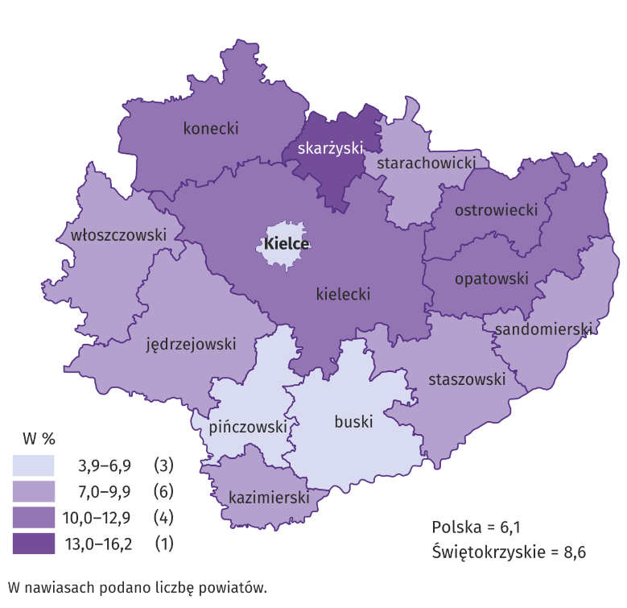
Do powiatów o najwyższej stopie bezrobocia należały: skarżyski (16,2% wobec 14,3% przed rokiem), opatowski (12,7% wobec 11,9%) i konecki (12,3% wobec 10,7%), a o najniższej: buski (3,9% wobec 3,2%), pińczowski (6,9% wobec 6,2%) i miasto Kielce (5,6% wobec 5,0%). W porównaniu z analogicznym okresem 2019 r. stopa bezrobocia wzrosła we wszystkich powiatach województwa świętokrzyskiego, przy czym najbardziej w powiatach: skarżyskim (o 1,9 p.proc.), starachowickim (o 1,7 p.proc.), koneckim (o 1,6 p.proc.) oraz sandomierskim (o 1,2 p.proc.).
Mapa 1. Stopa bezrobocia rejestrowanego
Stan w końcu czerwca 2020 r.
W czerwcu 2020 r. w urzędach pracy zarejestrowano 4,3 tys. osób bezrobotnych, tj. o 15,0% więcej niż przed miesiącem i o 1,9% mniej niż przed rokiem. Stopa napływu bezrobotnych do urzędów pracy (tj. stosunek nowo zarejestrowanych do liczby aktywnych zawodowo) wyniosła podobnie, jak przed rokiem 0,8%. Udział osób rejestrujących się po raz kolejny zmniejszył się na przestrzeni roku o 2,5 p.proc. (do 81,3%). Zmniejszył się także odsetek: osób bez doświadczenia zawodowego (o 4,0 p.proc. do 21,4%), absolwentów (o 2,0 p.proc. do 8,4%), osób zamieszkałych na wsi (o 0,3 p.proc. do 53,0%). Wzrósł natomiast udział: osób bez kwalifikacji zawodowych (o 3,3 p.proc. do 27,9%), osób poprzednio pracujących (o 2,5 p.proc. do 86,0%) oraz osób zwolnionych z przyczyn dotyczących zakładu pracy (o 1,6 p.proc. do 5,7%).
Na przestrzeni I półrocza 2020 r. w urzędach pracy zarejestrowało się 27,1 tys. osób wobec 33,1 tys. rok wcześniej. Z liczby tej 22,8 tys. osób, tj. 84,3% zarejestrowało się po raz kolejny (o 0,4 p.proc. mniej niż w I półroczu 2019 r.). Zamieszkali na wsi stanowili 52,4% ogółu nowo rejestrujących się (przed rokiem – 55,5%).
Z ewidencji bezrobotnych w czerwcu 2020 r. wyrejestrowano 4,1 tys. osób, tj. o 47,7% więcej niż przed miesiącem i o 25,1% mniej niż rok wcześniej. Stopa odpływu bezrobotnych z urzędów pracy (tj. stosunek liczby bezrobotnych wyrejestrowanych w danym miesiącu do liczby bezrobotnych na koniec ub. miesiąca) wyniosła 8,9% wobec 13,0% przed rokiem. Z tytułu podjęcia pracy (głównej przyczyny wyrejestrowania) z rejestru bezrobotnych wyłączono 2,6 tys. osób wobec 2,5 tys. osób przed rokiem. Udział tej kategorii osób w ogólnej liczbie wyrejestrowanych zwiększył się o 16,4 p.proc. w ujęciu rocznym (do 63,0%). Zwiększył się również odsetek osób, które utraciły status bezrobotnego w wyniku: podjęcia szkolenia u pracodawców (o 3,3 p.proc. do 4,9%), nabycia praw do świadczenia przedemerytalnego (o 0,5 p.proc. do 1,0%), nabycia praw emerytalnych lub rentowych (o 0,2 p.proc. do 0,6%). Zmniejszył się natomiast udział osób wykreślonych z ewidencji urzędów pracy w wyniku: niepotwierdzenia gotowości do podjęcia pracy (o 11,2 p.proc. do 4,9%), odmowy bez uzasadnionej przyczyny propozycji pracy lub innej formy pomocy (o 6,3 p.proc. do 0,8%), rozpoczęcia stażu (o 2,8 p.proc. do 8,7%), dobrowolnej rezygnacji (o 1,9 p.proc. do 6,0%), rozpoczęcia pracy społecznie użytecznej (o 1,1 p.proc. do 0,3%).
Na przestrzeni I półrocza 2020 r. z ewidencji urzędów pracy wyrejestrowano 23,4 tys. osób wobec 36,6 tys. rok wcześniej. Główną przyczyną pozostało podejmowanie pracy, przy czym odsetek tych osób zwiększył się w stosunku do analogicznego okresu 2019 r. - z 47,0% do 54,4%, w tym pracy niesubsydiowanej wzrósł – z 37,0% do 44,9%. Udział osób, które utraciły status bezrobotnego w wyniku niepotwierdzenia gotowości do podjęcia pracy zmniejszył się z 13,5% do 10,0%.
W końcu czerwca 2020 r. bez prawa do zasiłku pozostawało 38,0 tys. bezrobotnych, a ich udział w liczbie bezrobotnych wyniósł 83,1%, tj. o 0,1 p.proc. więcej niż przed rokiem.
Bezrobotni będący w szczególnej sytuacji na rynku pracy stanowili 83,0% ogółu bezrobotnych, tj. o 1,4 p.proc. mniej niż przed rokiem. Liczebność omawianej subpopulacji zwiększyła się natomiast o 11,1%. Nadal największy odsetek stanowiły osoby długotrwale bezrobotne (49,6%). Udział osób bezrobotnych w wieku do 30 lat wyniósł 28,2%, w tym osób w wieku do 25 roku życia 13,4%. Z kolei odsetek bezrobotnych powyżej 50 roku życia ukształtował się na poziomie 24,4%. Udział posiadających co najmniej jedno dziecko do 6 roku życia wyniósł 17,4%, a poszukujących pracy niepełnosprawnych 6,1%. W ujęciu rocznym, liczebność osób bezrobotnych w wieku do 30 lat zwiększyła się o 19,4%, w tym osób do 25 roku życia przybyło 22,6%, a osób w wieku 50 lat i więcej przybyło 6,7%. Z kolei osób długotrwale bezrobotnych i niepełnosprawnych odnotowano więcej odpowiednio o 8,1% i o 2,6%. Na ubiegłorocznym poziomie pozostała liczba osób posiadających co najmniej jedno dziecko niepełnosprawne do 18 roku życia. Zmniejszyła się natomiast liczebność subpopulacji osób, które korzystały ze świadczeń pomocy społecznej (o 19,3%) oraz osób posiadających co najmniej jedno dziecko do 6 roku życia (o 1,0%).
Tablica 3. Kategorie osób bezrobotnych będących w szczególnej sytuacji na rynku pracy

WYSZCZEGÓLNIENIE | 2019 | 2020
WYSZCZEGÓLNIENIE | VI | V | VI
WYSZCZEGÓLNIENIE | w % ogółem
Do 30 roku życia | 26,7 | 28,2 | 28,2
w tym do 25 roku życia | 12,3 | 13,2 | 13,4
Powyżej 50 roku życia | 25,8 | 24,4 | 24,4
Długotrwale ª | 51,8 | 49,2 | 49,6
Korzystające ze świadczeń pomocy społecznej | 1,0 | 0,8 | 0,7
Posiadający co najmniej jedno dziecko do 6 roku życia | 19,9 | 17,6 | 17,4
Posiadający co najmniej jedno dziecko niepełnosprawne do 18 roku życia | 0,1 | 0,1 | 0,1
Niepełnosprawni | 6,7 | 6,1 | 6,1
ª Do długotrwale bezrobotnych zalicza się osoby pozostające w rejestrze powiatowego urzędu pracy łącznie przez okres ponad 12 miesięcy
w okresie ostatnich 2 lat, z wyłączeniem okresów odbywania stażu i przygotowania zawodowego w miejscu pracy.

Z danych urzędów pracy wynika, że według stanu w końcu miesiąca sprawozdawczego, 6 zakładów pracy zapowiedziało zwolnienia grupowe (przed rokiem nie odnotowano zgłoszeń zwolnień grupowych).
W czerwcu 2020 r. do urzędów pracy zgłoszono 1,6 tys. ofert zatrudnienia, tj. o 0,4 tys. więcej niż przed miesiącem, ale o 1,0 tys. mniej niż przed rokiem. W końcu miesiąca na 1 ofertę pracy przypadało 29 bezrobotnych (przed miesiącem 37, przed rokiem 19).
Liczba ofert pracy zgłoszonych od początku 2020 r. przez zakłady pracy wyniosła 10,2 tys. wobec 17,9 tys. w 2019 r. Na przestrzeni I półrocza 2020 r. urzędy pracy skierowały na szkolenia o 41,8% mniej osób niż rok wcześniej (0,4 tys. wobec 0,7 tys.). Zmniejszyła się również liczba osób, które rozpoczęły staż (o 50,3% do 2,4 tys.).
Wykres 3. Bezrobotni na 1 ofertę pracy

W okresie styczeń-czerwiec 2020 r. wydatkowano z Funduszu Pracy 368666 tys. zł wobec 101349 tys. zł w analogicznym okresie poprzedniego roku. Najwięcej przeznaczono na realizację programów na rzecz promocji zatrudnienia (87,2%) oraz na zasiłki dla bezrobotnych (11,3%).

WYNAGRODZENIA
W czerwcu br. po dwóch miesiącach spadku odnotowano wzrost przeciętnego miesięcznego wynagrodzenia brutto w sektorze przedsiębiorstw w województwie świętokrzyskim w skali roku, przy czym był on słabszy niż w ubiegłym roku. W porównaniu z poprzednim miesiącem br. przeciętne miesięczne wynagrodzenie obniżyło się o 0,5%.
Przeciętne miesięczne wynagrodzenie brutto w sektorze przedsiębiorstw w województwie w czerwcu 2020 r. wyniosło 4301,37 zł i było o 1,5% wyższe w porównaniu z analogicznym okresem ub. roku, kiedy obserwowano wzrost o 6,7%. W kraju przeciętne miesięczne wynagrodzenie brutto ukształtowało się na poziomie 5286,00 zł i było o 3,6% wyższe niż przed rokiem (wobec wzrostu o 5,3% rok wcześniej).
Wykres 4. Dynamika przeciętnego miesięcznego wynagrodzenia brutto w sektorze przedsiębiorstw
W porównaniu do czerwca ub. roku w większości sekcji sektora przedsiębiorstw związanych zarówno ze sferą produkcyjną, jak i usługową przeciętne miesięczne wynagrodzenia były wyższe. W największym stopniu wzrosły wynagrodzenia w administrowaniu i działalności wspierającej (o 5,9%). Wyższe wynagrodzenia wypłacono także m.in. w budownictwie (o 5,5%) oraz zakwaterowaniu i gastronomii (o 1,6%). Najwyższy spadek wynagrodzeń zanotowano w informacji i komunikacji (o 3,6%). W pozostałych sekcjach, w których wynagrodzenia były niższe niż przed rokiem spadki ukształtowały się na poziomie od 0,6% w transporcie i gospodarce magazynowej do 0,2% w przetwórstwie przemysłowym.
Tablica 4. Przeciętne miesięczne wynagrodzenia brutto w sektorze przedsiębiorstw
WYSZCZEGÓLNIENIE | VI 2020 |  | I-VI 2020
WYSZCZEGÓLNIENIE | w zł | VI 2019 = 100 | w zł | I-VI 2019 = 100
OGÓŁEM | 4301,37 | 101,5 | 4366,95 | 103,1
w tym:
Przemysł | 4547,96 | 100,3 | 4668,09 | 102,2
w tym:
przetwórstwo przemysłowe | 4463,17 | 99,8 | 4617,14 | 102,3
dostawa wody; gospodarowanie ściekami i odpadami; rekultywacja ∆ | 4545,39 | 99,7 | 4529,85 | 106,4
Budownictwo | 4365,01 | 105,5 | 4227,65 | 104,3
Handel; naprawa pojazdów samochodowych ∆ | 3971,49 | 101,5 | 3992,93 | 103,6
Transport i gospodarka magazynowa | 3503,48 | 99,4 | 3545,75 | 102,1
Zakwaterowanie i gastronomia ∆ | 3405,63 | 101,6 | 3380,92 | 103,0
Informacja i komunikacja | 4370,93 | 96,4 | 4591,89 | 100,5
Obsługa rynku nieruchomości ∆ | 5492,82 | 101,2 | 5659,07 | 99,9
Działalność profesjonalna, naukowa i techniczna ª | 3917,48 | 100,2 | 3848,55 | 96,4
Administrowanie i działalność wspierająca ∆ | 3141,67 | 105,9 | 3173,07 | 111,7
ª Nie obejmuje działów: Badania naukowe i prace rozwojowe oraz Działalność weterynaryjna.
W I półroczu br. zwiększył się dystans przeciętnego miesięcznego wynagrodzenia uzyskanego w województwie do wielkości krajowej. W pierwszych sześciu miesiącach br. roku przeciętne wynagrodzenie w województwie świętokrzyskim było o 17,7% niższe niż w Polsce, podczas gdy w I półroczu 2019 r. – o 16,6%.
W okresie styczeń-czerwiec przeciętne miesięczne wynagrodzenie brutto, znacznie przekraczające średnie w województwie, otrzymali pracujący w obsłudze rynku nieruchomości (o 29,6%). Wzrost wynagrodzeń odnotowano również m.in.: w przetwórstwie przemysłowym (o 5,7%) oraz informacji i komunikacji (o 5,2%). Najniższe wynagrodzenia, znacznie poniżej średniego, wypłacono w administrowaniu i działalności wspierającej (o 27,3%).
Wykres 5. Odchylenia względne przeciętnych miesięcznych wynagrodzeń brutto w sekcjach od przeciętnego wynagrodzenia w sektorze przedsiębiorstw w okresie styczeń-czerwiec 2020 r.
W pierwszej połowie roku przeciętne miesięczne wynagrodzenie brutto w sektorze przedsiębiorstw ukształtowało się na poziomie 4366,95 zł, tj. o 3,1% wyższym niż w analogicznym okresie ub. roku (kiedy wzrost wyniósł 6,6%). W kraju przeciętne miesięczne wynagrodzenie brutto w pierwszych sześciu miesiącach br. wyniosło 5309,04 zł i przekroczyło poziom ubiegłoroczny o 4,5% (rok wcześniej wzrost osiągnął 6,8%). W bieżącym okresie narastającym wzrost wynagrodzeń zanotowano w większości analizowanych sekcji. W relacji do analogicznego okresu ub. roku najwięcej zyskali zatrudnieni w administrowaniu i działalność wspierającej (o 11,7%). Niższe wynagrodzenia otrzymali jedynie pracujący w działalności profesjonalnej, naukowej i technicznej (o 3,6%) oraz obsłudze rynku nieruchomości (o 0,1%).
ROLNICTWO
Na rynku rolnym w czerwcu br. przeciętne ceny skupu większości produktów rolnych były niższe niż przed rokiem oraz niż przed miesiącem (za wyjątkiem cen pszenicy w ujęciu rocznym oraz cen żywca wieprzowego w ujęciu miesięcznym).
W czerwcu 2020 r. średnia temperatura powietrza na obszarze województwa świętokrzyskiego wyniosła 18,1°C i była o 1,7°C wyższa od przeciętnej z lat 1981-2010, przy czym maksymalna temperatura osiągnęła 29,7°C, a minimalna minus 2,0°C (obie wartości zarejestrowano w stacji meteorologicznej w Kielcach). Średnia suma opadów atmosferycznych (132,7 mm) stanowiła 191% normy z wielolecia (od 169% w Sandomierzu do 213% w Kielcach) . Liczba dni z opadami wyniosła od 18 do 20.
Warunki atmosferyczne w miesiącu czerwcu były zróżnicowane. Zanotowano duże skoki temperatur, jak również gwałtowne zmiany pogody. W drugiej i trzeciej dekadzie miesiąca występowały liczne i obfite opady deszczu poprawiając uwilgotnienie gleby, jednak utrudniały prace związane ze zbiorem pierwszego pokosu siana. Lokalnie na terenie województwa przechodziły burze z ulewnymi deszczami, porywistym wiatrem oraz opadami gradu powodując uszkodzenia
w uprawach rolnych. Wystąpiły liczne zalania, podtopienia i zamulenia upraw. Na plantacjach zbóż i rzepaków zaobserwowano wylegnięcia. W czerwcu trwały zbiory truskawki oraz rozpoczęto zbiory wcześniejszych odmian czereśni oraz wczesnych odmian ziemniaków, szczególnie tych uprawianych pod włókniną.
Tablica 5. Skup zbóżª

WYSZCZEGÓLNIENIE | VII 2019-VI 2020 |  | VI 2020
WYSZCZEGÓLNIENIE | w tys. t | analogiczny  okres roku  poprzedniego=100 | w tys. t | VI 2019 = 100 | V 2020 = 100
Ziarno zbóż podstawowych^{b} | 72,5 | 115,3 | 4,2 | 132,7 | 66,6
w tym:
pszenica | 51,7 | 115,0 | 2,7 | 115,4 | 53,7
żyto | 1,6 | 211,4 | 0,1 | 65,1 | .
ª W okresie styczeń-czerwiec 2020 r. bez skupu realizowanego przez osoby fizyczne. ^{b} Obejmuje: pszenicę, żyto, jęczmień, owies, pszenżyto; łącznie z mieszankami zbożowymi, bez ziarna siewnego.

W okresie lipiec 2019 r. - czerwiec 2020 r. skup zbóż podstawowych (z mieszankami zbożowymi, bez ziarna siewnego) wyniósł 72,5 tys. t i był o 15,3% większy niż odpowiednio przed rokiem. Skup pszenicy w tym okresie był większy o 15,0%, a żyta o 111,4%. W czerwcu 2020 r. dostawy zbóż do skupu były większe niż przed rokiem o 32,7% oraz mniejsze niż przed miesiącem o 33,4%.
Tablica 6. Skup podstawowych produktów zwierzęcychª

WYSZCZEGÓLNIENIE | I-VI 2020 |  | VI 2020
WYSZCZEGÓLNIENIE | w tys. t | I-VI 2019 = 100 | w tys. t | VI 2019 = 100 | V 2020 = 100
Żywiec rzeźny ^{b} | 34,1 | 87,9 | 5,0 | 77,9 | 90,6
w tym:
bydło (bez cieląt) | 3,2 | 86,5 | 0,5 | 102,2 | 87,7
trzoda chlewna | 16,7 | 97,5 | 2,4 | 75,7 | 94,2
drób | 13,8 | 78,7 | 2,0 | 75,1 | 87,1
Mleko ^{c} | 90,6 | 98,5 | 14,9 | 100,4 | 95,5
ª Bez skupu realizowanego przez osoby fizyczne. ^{b} Obejmuje bydło, cielęta, trzodę chlewną, owce, konie i drób; w wadze żywej.
^{c} W milionach litrów.

Od początku br. producenci z województwa świętokrzyskiego dostarczyli do skupu 34,1 tys. t żywca rzeźnego (w wadze żywej), tj. o 12,1% mniej niż przed rokiem. Spadek skupu dotyczył zarówno żywca wołowego (o 13,5%), wieprzowego
(o 2,5%), jak i drobiowego (o 21,3%). W czerwcu 2020 r. podaż żywca rzeźnego ogółem (5,0 tys. t) była niższa zarówno
w ujęciu rocznym (o 22,1%), jak i miesięcznym (o 9,4%). W skali miesiąca mniej skupiono żywca drobiowego (o 12,9%), żywca wieprzowego (o 5,8%) i wołowego (o 12,3%).
Dostawy mleka do skupu w okresie styczeń–czerwiec br. (90,6 mln l) były o 1,5% mniejsze niż w tym samym okresie 2019 r. W czerwcu br. skup mleka wyniósł 14,9 mln l i był o 4,5% mniejszy niż miesiąc temu oraz o 0,4% większy niż rok temu.
Tablica 7. Przeciętne ceny podstawowych produktów rolnych

WYSZCZEGÓLNIENIE | Ceny w skupie |  |  |  |  | Ceny na targowiskachª
WYSZCZEGÓLNIENIE | VI 2020 |  |  | I-VI 2020 |  | VI 2020 |  |  | I-VI 2020
WYSZCZEGÓLNIENIE | zł | VI  2019 =  = 100 | V  2020 =  = 100 | zł | I-VI  2019 =  = 100 | zł | VI  2019 =  = 100 | V  2020 =  = 100 | zł | I-VI  2019 =  = 100
Ziarno zbóż^{b} za 1 dt:
pszenica | 77,80 | 104,3 | 93,3 | 72,91 | 91,2 | . | . | . | . | .
żyto | 52,20 | 71,6 | . | 50,91 | 71,2 | . | . | . | . | .
Ziemniaki za 1 dt | 90,03 | 64,4 | 67,7 | 99,19 | 136,1 | . | . | . | . | .
Żywiec rzeźny za 1 kg wagi żywej:
w tym:
bydło (bez cieląt) | 6,34 | 97,7 | 99,6 | 6,44 | 94,1 | . | . | . | . | .
trzoda chlewna | 5,64 | 97,2 | 109,2 | 5,92 | 119,0 | . | . | . | . | .
drób | 3,32 | 86,6 | 97,8 | 3,34 | 91,8 | . | . | . | . | .
Mleko za 1 hl | 122,51 | 97,0 | 99,8 | 127,93 | 99,6 | . | . | . | . | .
ª Brak danych z uwagi na obowiązującą decyzję o zamknięciu targowisk spowodowaną stanem zagrożenia chorobą COVID-19, nie było możliwe pozyskanie danych o cenach produktów rolnych na targowiskach. ^{b} W skupie bez ziarna siewnego.
W pierwszym półroczu br. w skupie przeciętne ceny pszenicy i żyta były niższe niż w tym samym okresie 2019 r. W czerwcu br. za 1 dt pszenicy w skupie płacono 77,80 zł, tj. o 6,7% mniej niż przed miesiącem i o 4,3% więcej niż przed rokiem. Cena skupu żyta w porównaniu z poprzednim rokiem spadła o 28,4% (do 52,20 zł/dt).
Wykres 6. Przeciętne ceny skupu zbóżª i targowiskowe ceny ziemniaków ^{b}

ª W okresie styczeń-maj 2019 r. cena żyta bez konsumpcyjnego. ^{b} Brak danych dla okresu kwiecień-czerwiec 2020 r. z uwagi na obowiązującą decyzję o zamknięciu targowisk spowodowane stanem zagrożenia COVID-19.
W czerwcu br. za 1 dt ziemniaków w skupie płacono 90,03 zł, tj. mniej o 32,3% niż w maju br. i o 35,6% niż w czerwcu ub. roku.
Wykres 7. Przeciętne ceny skupu żywca i mleka
W okresie styczeń-czerwiec 2020 r. przeciętna cena skupu żywca wieprzowego była o 19,0% wyższa niż w ubiegłym roku.
W czerwcu br. za 1 kg żywca wieprzowego płacono 5,64 zł, tj. o 9,2% więcej niż przed miesiącem i o 2,8% mniej niż przed rokiem.
Przeciętna cena skupu żywca drobiowego w okresie styczeń-czerwiec br. była o 8,2% niższa niż przed rokiem. W czerwcu br. za 1 kg drobiu rzeźnego płacono średnio 3,32 zł, tj. mniej o 2,2% w porównaniu z majem br. i o 13,4% w porównaniu
z czerwcem ub. roku.
W pierwszym półroczu br., przy mniejszych dostawach żywca wołowego do skupu, przeciętna cena tego surowca ukształtowała się na poziomie 6,44 zł/kg i była o 5,9% niższa niż w analogicznym okresie 2019 r. W czerwcu br. za dostarczony żywiec wołowy producentom płacono średnio 6,34zł/kg, tj. mniej o 0,4% w ujęciu miesięcznym i o 2,3% w ujęciu rocznym.
Czerwiec br. był piątym z kolei miesiącem, w którym notowano spadek cen mleka w skupie. Za 100 litrów tego surowca płacono dostawcom przeciętnie 122,51 zł, czyli mniej o 0,2% niż miesiąc temu i o 3,0% niż rok temu. W okresie styczeń–czerwiec br. średnia cena mleka była o 0,4% niższa niż w tym samym okresie 2019 r.

PRZEMYSŁ I BUDOWNICTWO
Produkcja sprzedana przemysłu w czerwcu 2020 r. osiągnęła wartość (w cenach bieżących) 2518,8 mln zł i była (w cenach stałych) większa o 2,2% niż przed rokiem oraz o 9,7% niż przed miesiącem.
Produkcja sprzedana w przetwórstwie przemysłowym, stanowiąca 86,0% produkcji przemysłowej, w porównaniu z czerwcem 2019 r. zwiększyła się o 5,3%. Wzrost odnotowano także w dostawie wody; gospodarowaniu ściekami i odpadami; rekultywacji (1,1%).
Wyższy niż w analogicznym miesiącu 2019 r. poziom produkcji sprzedanej wystąpił w 14 działach przemysłu (spośród 28 występujących w województwie), niższy – w 14. Wśród działów przemysłu o znaczącym udziale w sprzedaży, zdecydowanie największy wzrost notowano w dalszym ciągu w produkcji wyrobów z gumy i tworzyw sztucznych. W czerwcu 2020 r. przyspieszył on do 49,3%. Po spadku przed miesiącem dynamicznie rosła produkcja wyrobów z drewna, korka, słomy i wikliny (o 31,4%), produkcja wyrobów z pozostałych mineralnych surowców niemetalicznych (o 22,0%) oraz produkcja wyrobów z metali (o 20,9%). W dalszym ciągu głęboki spadek notowano m.in. w: produkcji maszyn i urządzeń (o 19,5%), produkcji metali (o 18,8%) i produkcji pojazdów samochodowych, przyczep i naczep (o 12,7%). Znacznie wolniej niż przed miesiącem malała produkcja artykułów spożywczych, która obniżyła się (o 0,5%).
Tablica 8. Dynamika (w cenach stałych) i struktura (w cenach bieżących) produkcji sprzedanej przemysłu

WYSZCZEGÓLNIENIE | VI 2020 | I-VI 2020
WYSZCZEGÓLNIENIE | analogiczny okres roku  poprzedniego = 100 |  | w odsetkach
OGÓŁEM | 102,2 | 98,7 | 100,0
w tym:
Przetwórstwo przemysłowe | 105,3 | 99,6 | 85,5
w tym produkcja:
artykułów spożywczych | 99,5 | 93,2 | 12,0
wyrobów z drewna, korka, słomy i wikliny ^{Δ} | 131,4 | 100,6 | 3,4
wyrobów z gumy i tworzyw sztucznych | 149,3 | 118,6 | 3,6
wyrobów z pozostałych mineralnych surowców niemetalicznych | 122,0 | 116,0 | 25,3
metali | 81,2 | 90,6 | 11,2
wyrobów z metali ^{Δ} | 120,9 | 96,7 | 8,2
maszyn i urządzeń ^{Δ} | 80,5 | 89,8 | 4,1
pojazdów samochodowych, przyczep i naczep ^{Δ} | 87,3 | 76,4 | 10,4
Dostawa wody; gospodarowanie ściekami i odpadami; rekultywacja ^{Δ} | 101,1 | 105,4 | 2,7
W porównaniu z majem 2020 r. produkcja sprzedana w przetwórstwie przemysłowym wzrosła o 5,3%, a w dostawie wody; gospodarowaniu ściekami i odpadami; rekultywacji – o 1,1%.
Wydajność pracy w przemyśle, mierzona produkcją sprzedaną na 1 zatrudnionego, w czerwcu 2020 r. wyniosła (w cenach bieżących) 37,3 tys. zł i była (w cenach stałych) o 1,5% wyższa niż przed rokiem, przy większym o 0,7% przeciętnym zatrudnieniu i wzroście przeciętnych miesięcznych wynagrodzeń brutto o 0,3%.

Wykres 8. Dynamika produkcji sprzedanej przemysłu (przeciętna miesięczna 2015=100)

W okresie styczeń-czerwiec 2020 r. produkcja sprzedana przemysłu wyniosła (w cenach bieżących) 14843,3 mln zł i była (w cenach stałych) o 1,3% mniejsza niż w analogicznym okresie poprzedniego roku. Spośród działów o znaczącym udziale w sprzedaży największy spadek, podobnie jak w I kwartale 2020 r., odnotowano w produkcji pojazdów samochodowych, przyczep i naczep (o 23,6%). Znacznemu osłabieniu uległa dynamika produkcji maszyn i urządzeń. Sprzedaż w tym dziale była o 10,2% mniejsza niż przed rokiem, podczas gdy w pierwszych trzech miesiącach br. notowany był wyraźny wzrost. Znaczny spadek utrzymał się w produkcji metali. Na przestrzeni I półrocza wyniósł on 9,4%. Wolniej niż w I kwartale br. malała natomiast produkcja wyrobów z metali (o 3,3%). W dalszym ciągu notowano wysoki wzrost w produkcji wyrobów z gumy i tworzyw sztucznych (o 18,6%) oraz w produkcji wyrobów z pozostałych mineralnych surowców niemetalicznych – o 16,0%. Wolniej niż w I kwartale 2020 r. rosła produkcja wyrobów z drewna, korka, słomy i wikliny (o 0,6%).
Produkcja sprzedana budownictwa (w cenach bieżących) w czerwcu 2020 r. wyniosła 434,6 mln zł i była o 5,6% większa niż przed rokiem. Wydajność pracy w budownictwie, mierzona produkcją sprzedaną na 1 zatrudnionego, wyniosła (w cenach bieżących) 42,5 tys. zł i była większa niż przed rokiem o 8,7%.
Przeciętne zatrudnienie w budownictwie było w czerwcu 2020 r. o 2,8% mniejsze niż przed rokiem, przy wzroście przeciętnego miesięcznego wynagrodzenia brutto o 5,5%.
Produkcja budowlano-montażowa (w cenach bieżących) w czerwcu 2020 r. ukształtowała się na poziomie 208,1 mln zł
i stanowiła 47,9% ogółu produkcji sprzedanej budownictwa. W stosunku do maja 2020 r. produkcja budowlano-montażowa wzrosła o 13,3%, a w odniesieniu do czerwca 2019 r. – o 8,3%. Wzrost produkcji budowlano-montażowej w skali roku wystąpił w podmiotach zajmujących się przede wszystkim budową obiektów inżynierii lądowej i wodnej (o 29,9%) oraz robotami budowlanymi specjalistycznymi (o 26,2%). W jednostkach specjalizujących się w budowie budynków odnotowano natomiast spadek (o 28,7%).
W porównaniu z majem 2020 r. wzrost produkcji budowlano-montażowej wystąpił w przedsiębiorstwach zajmujących się budową obiektów inżynierii lądowej i wodnej (o 41,0%) oraz w specjalizujących się w budowie budynków (o 13,0%). W podmiotach, których podstawowy rodzaj działalności stanowiły roboty budowlane specjalistyczne wystąpił natomiast spadek (o 9,7%).
W okresie styczeń-czerwiec 2020 r. odnotowano wyraźny wzrost produkcji budowlano-montażowej. Produkcja ukształ-towała się na poziomie 1019,9 mln zł, tj. o 6,3% wyższym od notowanego przed rokiem. Do tego wzrostu przyczyniły się podmioty specjalizujące się w budowie obiektów inżynierii lądowej i wodnej, w których produkcja budowlano-montażowa zwiększyła się o 45,7% i firmy wykonujące przede wszystkim roboty budowlane specjalistyczne (o 16,0%). W przedsiębiorstwach zajmujących się głównie budową budynków odnotowano spadek o 29,1%.
Tablica 9. Dynamika i struktura produkcji budowlano-montażowej (w cenach bieżących)

WYSZCZEGÓLNIENIE | VI 2020 | I-VI 2020
WYSZCZEGÓLNIENIE | analogiczny okres roku  poprzedniego = 100 |  | w odsetkach
OGÓŁEM | 108,3 | 106,3 | 100,0
Budowa budynków ^{Δ} | 71,3 | 70,9 | 25,1
Budowa obiektów inżynierii lądowej  i wodnej ^{Δ} | 129,9 | 145,7 | 33,5
Roboty budowlane specjalistyczne | 126,2 | 116,0 | 41,4
BUDOWNICTWO MIESZKANIOWE
W czerwcu 2020 r. przekazano do użytkowania o 129,6% więcej mieszkań niż w analogicznym miesiącu poprzedniego roku. Zwiększyła się również liczba mieszkań, na realizację których wydano pozwolenia lub dokonano zgłoszenia z projektem budowlanym (o 44,6%) oraz liczba mieszkań, których budowę rozpoczęto (o 19,7%).
Według wstępnych danych, w czerwcu 2020 r. przekazano do użytkowania 597 mieszkań, tj. o 337 więcej niż przed rokiem. W badanym miesiącu oddano do użytkowania 352 mieszkania przeznaczone na sprzedaż lub wynajem (59,0% ogółu, w czerwcu 2019 r. – 6,6%). Pozostałe 245 mieszkań przekazali inwestorzy indywidualni (41,0% ogólnej liczby oddanych mieszkań, w czerwcu 2019 r. – 54,2%). Efekty budownictwa mieszkaniowego uzyskane w województwie świętokrzyskim w czerwcu 2020 r. stanowiły 3,5% efektów krajowych.
Tablica 10. Liczba mieszkań oddanych do użytkowania w I półroczu 2020 r.
WYSZCZEGÓLNIENIE | Mieszkania oddane do użytkowania |  |  | Przeciętna  powierzchnia użytkowa  1 mieszkania w m²
WYSZCZEGÓLNIENIE | w liczbach  bezwzględnych | w odsetkach | I-VI 2019=100 | Przeciętna  powierzchnia użytkowa  1 mieszkania w m²
OGÓŁEM | 1996 | 100,0 | 116,2 | 97,3
Indywidualne | 1045 | 52,4 | 96,0 | 134,8
Przeznaczone na sprzedaż lub wynajem | 951 | 47,6 | 180,5 | 56,0
W okresie styczeń-czerwiec oddano do użytkowania 1996 mieszkań tj. o 16,2% więcej niż w analogicznym okresie ub. roku. Spadek liczby zrealizowanych mieszkań odnotowano w budownictwie indywidualnym, natomiast w budownictwie przeznaczonym na sprzedaż lub wynajem, liczba oddanych mieszkań była większa niż przed rokiem. W badanym okresie nie przekazano żadnego mieszkania spółdzielczego, komunalnego, społecznego czynszowego ani zakładowego.
Wykres 9. Dynamika mieszkań oddanych do użytkowania (analogiczny okres 2015=100)

Przeciętna powierzchnia mieszkania oddanego do użytkowania w okresie pierwszego półrocza br. wyniosła 97,3 m² i była o 7,6 m² mniejsza niż mieszkania oddanego w analogicznym okresie ub. roku. Spadek odnotowano w budownictwie przeznaczonym na sprzedaż lub wynajem – o 4,5 m², natomiast w budownictwie indywidualnym odnotowano wzrost – o 1,9 m².
Najwięcej mieszkań przekazano do użytkowania w m. Kielce (833) oraz w powiecie kieleckim (370). Najmniej mieszkań wybudowano w powiatach: kazimierskim (17), pińczowskim (20) oraz opatowskim (26).
Wykres 10. Mieszkania oddane do użytkowania według powiatów
w I półroczu 2020 r.

Mieszkania o największej powierzchni użytkowej powstały w powiatach kazimierskim (163,2 m²) oraz opatowskim (157,7 m²), a najmniejszej w m. Kielce (62,5 m²).
W czerwcu br. wydano pozwolenia lub dokonano zgłoszenia z projektem budowlanym na realizację 431 mieszkań – o 44,6% więcej niż w analogicznym miesiącu 2019 r. Z ogólnej liczby mieszkań, na realizację których wydano pozwolenia lub dokonano zgłoszenia z projektem budowlanym, 88,6% stanowiły inwestycje indywidualne, a 11,4% mieszkania przeznaczone na sprzedaż lub wynajem.
Polska = 97012
Świętokrzyskie = 1996
W analizowanym miesiącu rozpoczęto budowę 401 mieszkań – o 19,7% więcej niż przed rokiem. Z ogólnej liczby rozpoczętych budów mieszkań 70,8% stanowiły inwestycje indywidualne, a mieszkania przeznaczone na sprzedaż lub wynajem 29,2%.

Tablica 11. Liczba mieszkań, na budowę których wydano pozwolenia lub dokonano zgłoszenia z projektem budowlanym oraz mieszkań, których budowę rozpoczęto w I półroczu 2020 r.

WYSZCZEGÓLNIENIE | Mieszkania, na budowę których wydano pozwolenia lub dokonano zgłoszenia  z projektem budowlanym |  |  | Mieszkania, których budowę rozpoczęto
WYSZCZEGÓLNIENIE | w liczbach bezwzględnych | w odsetkach | I-VI 2019  = 100 | w liczbach  bezwzględnych | w odsetkach | I-VI 2019  = 100
OGÓŁEM | 2178 | 100,0 | 104,7 | 1840 | 100,0 | 92,0
Indywidualne | 1447 | 66,5 | 96,1 | 1377 | 74,8 | 89,2
Przeznaczone na sprzedaż lub wynajem | 715 | 32,8 | 124,6 | 463 | 25,2 | 101,3
Komunalne | 16 | 0,7 | . | – | – | –

W okresie styczeń-czerwiec wśród mieszkań, na realizację których wydano pozwolenia lub dokonano zgłoszenia z projektem budowlanym, 66,5% stanowiły mieszkania budowane przez inwestorów indywidualnych. W przypadku mieszkań, których budowę rozpoczęto, inwestycje indywidualne stanowiły 74,8%.

RYNEK WEWNĘTRZNY
W czerwcu br. w ujęciu rocznym zanotowano spadek (w cenach bieżących) zarówno sprzedaży detalicznej (o 5,0%), jak i sprzedaży hurtowej (o 1,7%).
Wśród grup podmiotów handlowych i niehandlowych o znaczącym udziale w sprzedaży detalicznej ogółem, największy spadek sprzedaży, w odniesieniu do czerwca 2019 r., odnotowały podmioty zaklasyfikowane do grupy pojazdy samochodowe, motocykle, części (o 46,1%). Mniejszą niż przed rokiem sprzedaż zanotowały również jednostki handlujące: paliwami (o 28,6%) oraz farmaceutykami, kosmetykami i sprzętem ortopedycznym (o 1,4 %). Wzrost sprzedaży detalicznej wykazały natomiast jednostki zaklasyfikowane do grup: meble, RTV i AGD, pozostałe (wzrost po 4,1%) oraz żywność, napoje i wyroby tytoniowe (o 1,6%). Spośród grup o niższym udziale w sprzedaży detalicznej ogółem, największy wzrost odnotowano wśród podmiotów handlujących prasą, książkami oraz prowadzących sprzedaż w wyspecjalizowanych sklepach (ponad dwukrotny wzrost sprzedaży).
Tablica 12. Dynamika i struktura (w cenach bieżących) sprzedaży detalicznej

WYSZCZEGÓLNIENIE | VI 2020 | I-VI 2020
WYSZCZEGÓLNIENIE | analogiczny okres roku poprzedniego = 100 |  | w odsetkach
OGÓŁEM ª | 95,0 | 96,9 | 100,0
w tym:
Pojazdy samochodowe, motocykle, części | 53,9 | 57,4 | 7,7
Paliwa stałe, ciekłe i gazowe | 71,4 | 82,4 | 8,4
Żywność, napoje i wyroby tytoniowe | 101,6 | 107,3 | 31,3
Pozostała sprzedaż detaliczna w niewyspecjalizowanych sklepach | 119,4 | 115,8 | 2,3
Farmaceutyki, kosmetyki, sprzęt ortopedyczny | 98,6 | 107,7 | 11,3
Tekstylia, odzież, obuwie | 111,4 | 79,6 | 0,9
Meble, RTV, AGD | 104,1 | 95,7 | 11,5
Prasa, książki, pozostała sprzedaż w wyspecjalizowanych sklepach | 220,0 | 177,2 | 4,5
Pozostałe | 104,1 | 97,1 | 21,6
ª Grupowania przedsiębiorstw dokonano na podstawie Polskiej Klasyfikacji Działalności – PKD 2007, zaliczając przedsiębiorstwo do określonej kategorii według przeważającego rodzaju działalności, zgodnie z aktualnym w omawianym okresie stanem organizacyjnym. Odnotowane zmiany (wzrost/spadek) wartości sprzedaży detalicznej w poszczególnych grupach rodzajów działalności przedsiębiorstw mogą zatem również wynikać ze zmiany przeważającego rodzaju działalności przedsiębiorstwa oraz zmian organizacyjnych. Nie ma to wpływu na dynamikę sprzedaży detalicznej ogółem.

Wartość sprzedaży detalicznej zrealizowanej w czerwcu 2020 r. przez jednostki handlowe i niehandlowe zwiększyła się w stosunku do maja br. o 5,6%. W większości grup podmiotów o znaczącym udziale w sprzedaży detalicznej ogółem zanotowano wzrost sprzedaży. Największy wystąpił wśród jednostek handlujących pojazdami samochodowymi, motocyklami i częściami (o 61,4%). Znacznie zwiększyła się również, w porównaniu z majem br., sprzedaż detaliczna wśród jednostek zaklasyfikowanych do grup: żywność, napoje i wyroby tytoniowe (o 8,7%), paliwa stałe, ciekłe i gazowe (o 8,4%) oraz meble, RTV i AGD (o 7,8%). Spadek sprzedaży detalicznej, w relacji do ubiegłego miesiąca, odnotowały natomiast podmioty zaklasyfikowane do grupy pozostałe (o 8,5%) oraz jednostki handlujące prasą, książkami i prowadzące sprzedaż w wyspecjalizowanych sklepach (o 2,7%).
W I półroczu br. w relacji do analogicznego okresu 2019 r., poziom sprzedaży detalicznej zmniejszył się o 3,1%.
Sprzedaż hurtowa (w cenach bieżących) w przedsiębiorstwach handlowych województwa świętokrzyskiego w czerwcu br. była większa o 4,6% od notowanej przed miesiącem i o 5,9% mniejsza niż w czerwcu 2019 r. Sprzedaż realizowana przez przedsiębiorstwa hurtowe ukształtowała się również na poziomie wyższym w odniesieniu do miesiąca poprzedniego (o 5,0%), a niższym o 5,0% w stosunku do roku ubiegłego.
W okresie styczeń-czerwiec br. w porównaniu z analogicznym okresem 2019 r., sprzedaż hurtowa zarówno w przedsiębiorstwach handlowych, jak i przedsiębiorstwach hurtowych zmniejszyła się odpowiednio o 10,0% i o 10,4%.
PODMIOTY GOSPODARKI NARODOWEJ
Według stanu na koniec czerwca br. w rejestrze REGON wpisanych było 117818 podmiotów gospodarki narodowej, tj. o 1,9% więcej niż przed rokiem i o 0,5% więcej niż w końcu maja br.
Liczba zarejestrowanych osób fizycznych prowadzących działalność gospodarczą wyniosła 90067 i w porównaniu z analogicznym okresem ub. roku wzrosła o 1,7%. Do rejestru REGON wpisanych było 15042 spółek, w tym 7261 spółek handlowych oraz 7715 spółek cywilnych. Liczba tych podmiotów wzrosła w skali roku odpowiednio o 3,9%, 7,3% i 1,0%.
Według przewidywanej liczby pracujących, przeważały podmioty o liczbie pracujących poniżej 10 osób (96,0% ogółu podmiotów zarejestrowanych w rejestrze REGON). Udział podmiotów o przewidywanej liczbie pracujących 10-49 wyniósł 3,2%, a podmioty powyżej 49 pracujących stanowiły niespełna 1%. W skali roku wzrost liczby podmiotów wystąpił jedynie w przedziale liczby pracujących 0-9 (wzrost o 2,2%).
W analizowanym okresie największy wzrost liczby zarejestrowanych podmiotów, w relacji do czerwca 2019 r., odnotowano w sekcjach: wytwarzanie i zaopatrywanie w energię elektryczną, gaz, parę wodną i gorącą wodę (o 41,8%), budownictwo (o 6,6%) i obsługa rynku nieruchomości (o 4,3%).
W czerwcu br. do rejestru REGON wpisano 908 nowych podmiotów, tj. o 51,6% więcej niż w poprzednim miesiącu. Wśród nowo zarejestrowanych jednostek przeważały osoby fizyczne prowadzące działalność gospodarczą, których wpisano 800 (o 50,7% więcej niż w maju br.). Liczba nowo zarejestrowanych spółek handlowych (62 spółki w czerwcu br.) była większa o 72,2% od notowanej w maju br., w tym zanotowano ponad dwukrotny wzrost liczby spółek z ograniczoną odpowiedzialnością (57 spółek zarejestrowanych w czerwcu br. wobec 27 w maju br.).
W czerwcu br. wykreślono z rejestru REGON 315 podmiotów (o 70,3% więcej niż przed miesiącem), w tym 267 osób fizycznych prowadzących działalność gospodarczą (odpowiednio o 78,0% więcej).

Wykres 11. Podmioty gospodarki narodowej nowo zarejestrowane i wyrejestrowane według powiatów w czerwcu 2020 r.

Według stanu na koniec czerwca br. w rejestrze REGON 12071 podmiotów miało zawieszoną działalność (o 3,3% mniej niż przed miesiącem). Zdecydowaną większość stanowiły osoby fizyczne (96,0% ogółu podmiotów z zawieszoną działalnością, wobec 96,1% w maju br.).

Mapa 2. Podmioty gospodarki narodowej z zawieszoną działalnością według powiatów w czerwcu 2020 r.
Stan w końcu miesiąca

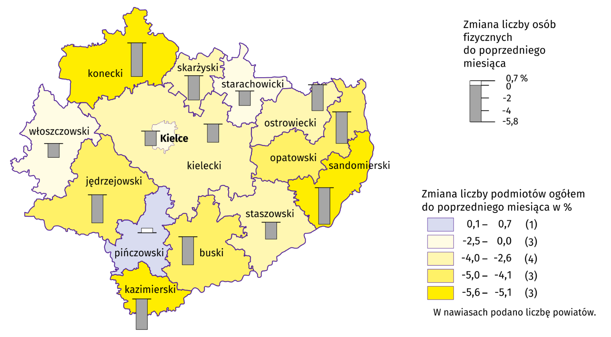

KONIUNKTURA GOSPODARCZA
W większości badanych obszarów przedsiębiorcy w lipcu br. oceniają koniunkturę mniej pesymistycznie niż w czerwcu br. Największy wzrost ocen dotyczących pogorszenia się ogólnego klimatu koniunktury odnotowano w sekcji transport i gospodarka magazynowa, a największy spadek – w sekcji informacja i komunikacja.
Wykres 12. Wskaźniki ogólnego klimatu koniunktury według rodzaju działalności (sekcje i działy PKD 2007)
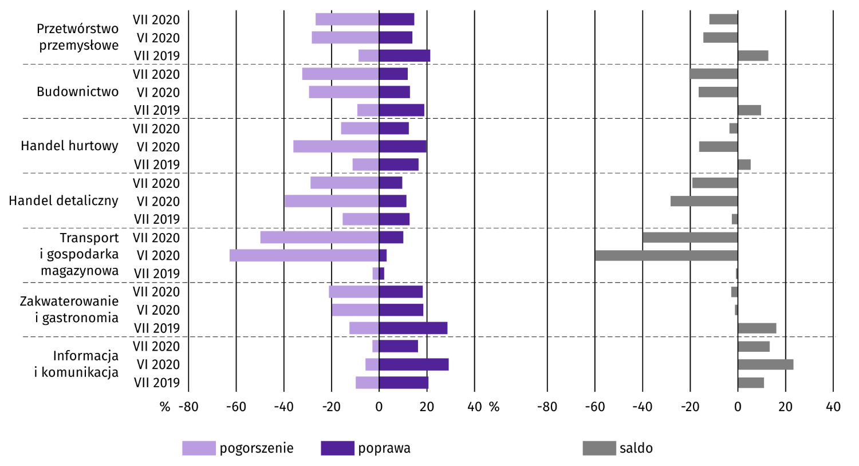

Wyniki badania dot. wpływu pandemii koronawirusa SARS-CoV-2 na koniunkturę gospodarczą
W lipcu 2020 r. największe zagrożenie pandemia stwarzała w usługach i w handlu detalicznym. Dla większości przedsiębiorstw specjalizujących się w takiej działalności stanowiła ona poważne zagrożenie lub zagrażała stabilności firmy. Najmniejszy wpływ miała natomiast na firmy zajmujące się handlem hurtowym, w którym 79,6% określiło wpływ pandemii jako nieznaczny. W porównaniu z ocenami z czerwca, udział jednostek, które zamierzały wdrożyć działania silnie wpływające na funkcjonowanie firmy i zmniejszające negatywne dla firmy skutki pandemii zmniejszył się głównie w budownictwie, a zwiększył w usługach. Zmalał odsetek przedsiębiorstw nie planujących podejmowania działań mających na celu zmniejszenie negatywnych skutków pandemii (przede wszystkim w przetwórstwie przemysłowym i handlu detalicznym).
Pyt. 1. Negatywne skutki pandemii „koronawirusa” i jej konsekwencje dla prowadzonej przez Państwa firmę działalności gospodarczej były (w czerwcu) i będą (w lipcu):

Pyt. 2. Czy w związku z trwaniem pandemii „koronawirusa” oraz regulacjami z nią związanymi wdrożyli Państwo działania mające na celu zmniejszenie jej negatywnych skutków dla firmy? Proszę ocenić ich wpływ na działanie Państwa firmy (wpływ w czerwcu oraz przewidywany w lipcu):

Wśród prezentowanych rodzajów działalności w lipcu 2020 r. praca zdalna i zbliżone formy pracy w najwyższym stopniu obejmie zatrudnionych w handlu hurtowym i w usługach, przy czym ich odsetek w porównaniu z miesiącem poprzednim nieco się zwiększy (odpowiednio z 11,1% do 12,6% oraz z 8,9% do 10,6%). Przewidywany jest spadek nieobecności pracowników wynikający z nieplanowanych urlopów, opieki nad dziećmi, członkami rodzin itp. W dalszym ciągu najczęściej na taką sytuację wskazywali przedstawiciele działalności związanych z budownictwem (12,5% wobec 18,0% przed miesiącem). Przedsiębiorcy prowadzący ten rodzaj działalności wyraźnie częściej niż w czerwcu br. spodziewają się natomiast braku pracowników z uwagi na kwarantannę lub inne ograniczenia. W lipcu oczekuje go 9,0% firm budowalnych wobec 2,3% w czerwcu.

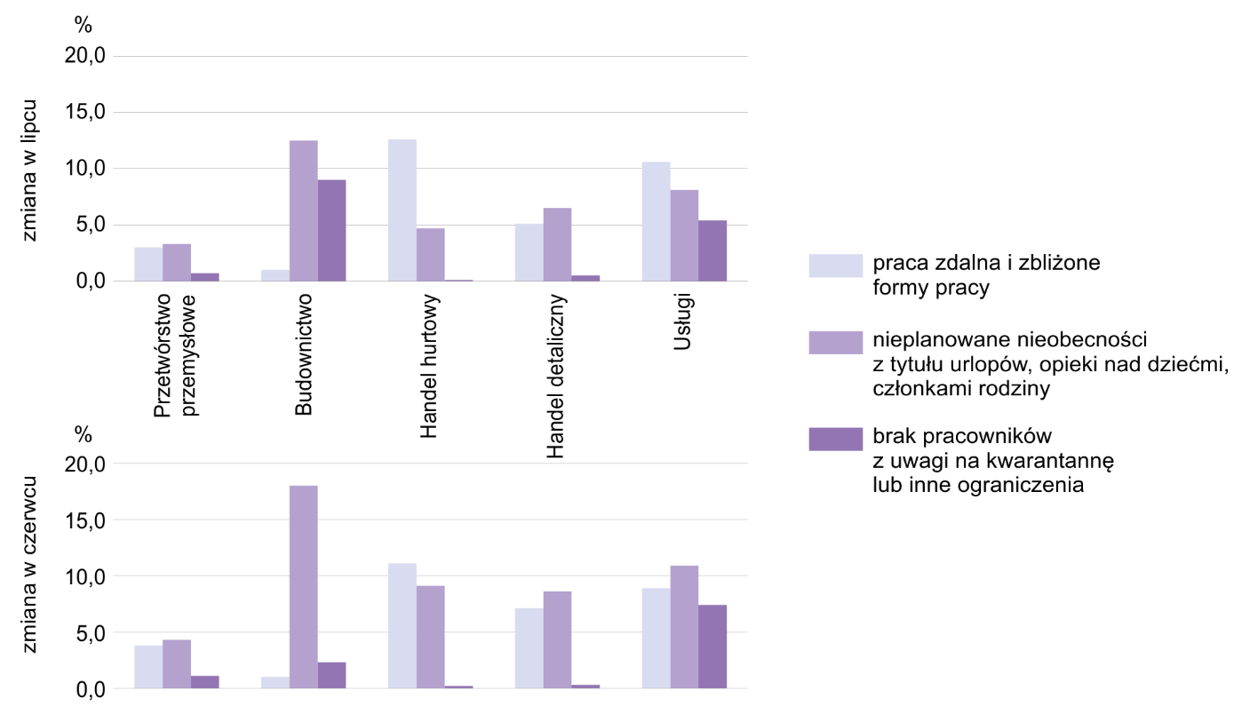
Pyt. 3. Proszę podać szacunkowo, jaki procent pracowników Państwa firmy (niezależnie od rodzaju umowy: o pracę, cywilnoprawną, pracowników samozatrudnionych, stażystów, agentów itp.) objęła (w czerwcu) i obejmie (w lipcu) każda z poniższych sytuacji:
W lipcu przedsiębiorcy z prezentowanych obszarów działalności gospodarczej przewidywali znaczny spadek zamówień (zarówno tych składanych u dostawców, jak i przez klientów). Wyjątkiem był handel hurtowy, w którym oczekiwany był wzrost.
Pyt. 4-5. Jaka była (w czerwcu) i będzie (w lipcu) szacunkowa (w procentach) zmiana zamówień na półprodukty, surowce, towary lub usługi itp. składanych przez Państwa firmę u dostawców i składanych w Państwa firmie przez klientów?
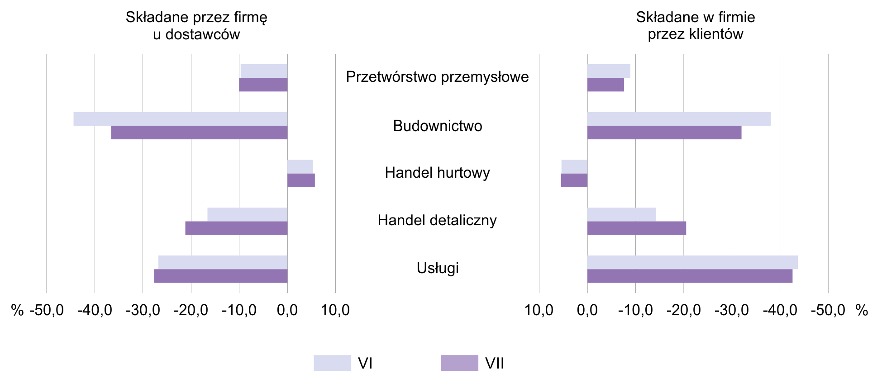

Spośród prezentowanych obszarów, w przypadku utrzymania bieżących działań powziętych w celu zwalczania koronawirusa, najdłużej byłyby w stanie przetrwać przedsiębiorstwa handlu hurtowego. Spośród nich 78,2% oceniało swoją zdolność przetrwania na powyżej 6 miesięcy. Na największe trudności w tym zakresie wskazywały przedsiębiorstwa budowlane, spośród których prawie 58% nie byłoby w stanie przetrwać dłużej niż 3 miesiące.

Pyt. 6. Jeżeli bieżące działania i ograniczenia powzięte w celu zwalczania koronawirusa przez władze państwowe w Polsce (ale także wynikające z działań innych krajów, np. w zakresie ruchu granicznego) funkcjonujące w momencie wypełnienia ankiety utrzymywałyby się przez dłuższy czas, ile miesięcy Państwa przedsiębiorstwo byłoby w stanie przetrwać?
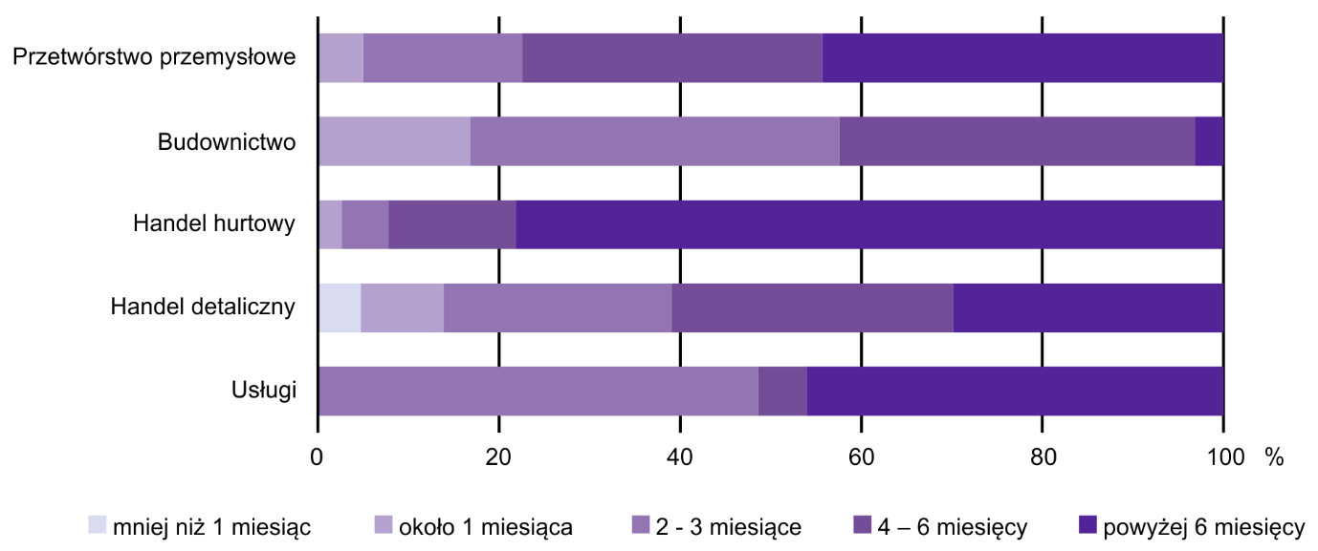

W lipcu, podobnie jak przed miesiącem, zatory płatnicze zagrażające stabilności firmy najbardziej odczuwane były w budownictwie. Na ich występowanie wskazało 16,8% badanych. Nieznaczne utrudnienia deklarowali najczęściej przedsiębiorcy w handlu hurtowym (89,6% firm prowadzących tę działalność). Najkorzystniejsza sytuacja w tym zakresie panowała w handlu detalicznym. Spośród firm prowadzących taką działalność 45,7% nie oczekuje pojawienia się zatorów płatniczych.
Pyt. 7. Czy Państwa firma doświadczyła (w czerwcu) i oczekuje (w lipcu) pojawienia się zatorów płatniczych lub ich nasilenia?

Dane dotyczące wyników badań koniunktury gospodarczej znajdują się na stronie https://zielonagora.stat.gov.pl/osrodki/osrodek-badan-koniunktury/obk-dane/.

WYBRANE DANE O WOJEWÓDZTWIE ŚWIĘTOKRZYSKIM
WYSZCZEGÓLNIENIE  A – 2019 r.  B – 2020 r. |  | I | II | III | IV | V | VI | VII | VIII | IX | X | XI | XII
Przeciętne zatrudnienie w sektorze przedsiębiorstw ª  (w tys. osób) | A | 126,7 | 126,6 | 126,7 | 126,4 | 126,2 | 126,5 | 126,6 | 126,5 | 126,5 | 124,5 | 124,4 | 123,9
 | B | 123,9 | 126,3 | 125,4 | 122,8 | 121,4 | 121,9
poprzedni miesiąc = 100 | A | 102,4 | 100,0 | 100,0 | 99,8 | 99,8 | 100,3 | 100,0 | 100,0 | 99,9 | 98,5 | 99,9 | 99,5
 | B | 100,1 | 101,9 | 99,3 | 98,0 | 98,9 | 100,4
analogiczny miesiąc poprzedniego roku = 100 | A | 103,9 | 103,9 | 103,7 | 103,3 | 102,7 | 102,8 | 102,7 | 102,8 | 102,6 | 100,5 | 100,4 | 100,1
 | B | 97,9 | 99,7 | 99,0 | 97,2 | 96,3 | 96,3
Bezrobotni zarejestrowani ^{b} (w tys. osób) | A | 47,0 | 46,1 | 44,5 | 42,5 | 41,6 | 40,6 | 40,6 | 41,1 | 40,7 | 40,2 | 40,9 | 42,0
 | B | 44,6 | 44,2 | 43,0 | 44,6 | 45,5 | 45,8
Stopa bezrobocia ^{bc} (w %) | A | 8,8 | 8,6 | 8,3 | 8,0 | 7,8 | 7,6 | 7,7 | 7,7 | 7,7 | 7,6 | 7,7 | 7,9
 | B | 8,3 | 8,3 | 8,0 | 8,3 | 8,5 | 8,6
Oferty pracy (zgłoszone w ciągu miesiąca) | A | 3083 | 3452 | 2934 | 2765 | 3047 | 2637 | 2229 | 2125 | 2438 | 1754 | 1679 | 720
 | B | 1998 | 3141 | 1533 | 729 | 1202 | 1641
Liczba bezrobotnych na 1 ofertę pracy ^{b} | A | 17 | 18 | 25 | 19 | 21 | 19 | 19 | 19 | 23 | 24 | 29 | 53
 | B | 28 | 24 | 31 | 36 | 37 | 29
Przeciętne miesięczne wynagrodzenia brutto w sektorze przedsiębiorstw ª (w zł) | A | 4166,64 | 4069,87 | 4253,18 | 4323,12 | 4339,49 | 4239,74 | 4425,12 | 4305,95 | 4287,90 | 4414,67 | 4464,60 | 4560,77
 | B | 4465,39 | 4423,62 | 4453,60 | 4284,14 | 4321,32 | 4301,37
poprzedni miesiąc = 100 | A | 97,8 | 97,7 | 104,5 | 101,6 | 100,4 | 97,7 | 104,4 | 97,3 | 99,6 | 103,0 | 101,1 | 102,2
 | B | 97,9 | 99,1 | 100,7 | 96,2 | 100,9 | 99,5
analogiczny miesiąc poprzedniego roku = 100 | A | 108,9 | 106,7 | 104,6 | 107,4 | 107,4 | 106,7 | 106,8 | 105,8 | 106,9 | 106,7 | 104,8 | 107,1
 | B | 107,2 | 108,7 | 104,7 | 99,1 | 99,6 | 101,5
Wskaźnik cen:
towarów i usług konsumpcyjnych ^{d}:
analogiczny okres poprzedniego roku = 100 | A | . | . | 101,2 | . | . | 102,5 | . | . | 103,0 | . | . | 103,1
 | B | . | . | 105,3 | . | . | .
ª W przedsiębiorstwach, w których liczba pracujących przekracza 9 osób. ^{b} Stan w końcu okresu. ^{c} Udział zarejestrowanych bezrobotnych w cywilnej ludności aktywnej zawodowo, szacowanej na koniec każdego miesiąca. ^{d} W kwartale.
WYBRANE DANE O WOJEWÓDZTWIE ŚWIĘTOKRZYSKIM (cd.)
WYSZCZEGÓLNIENIE  A – 2019 r.  B – 2020 r. |  | I | II | III | IV | V | VI | VII | VIII | IX | X | XI | XII
Wskaźnik cen (dok.):
skupu ziarna zbóż:
poprzedni miesiąc = 100 | A | 101,1 | 100,9 | 96,9 | 97,2 | 99,0 | 97,3 | 87,7 | 96,9 | 102,8 | 96,3 | 101,3 | 103,6
 | B | 101,0 | 100,9 | 101,2 | 105,5 | 111,3 | 91,1
analogiczny miesiąc poprzedniego roku = 100 | A | 124,9 | 127,7 | 125,7 | 119,2 | 115,9 | 113,1 | 99,6 | 89,4 | 84,4 | 83,8 | 78,9 | 81,8
 | B | 81,7 | 81,6 | 85,3 | 92,5 | 104,0 | 97,4
skupu żywca rzeźnego wołowego (bez cieląt):
poprzedni miesiąc = 100 | A | 101,8 | 95,8 | 99,0 | 103,8 | 96,4 | 96,1 | 93,3 | 102,6 | 100,4 | 100,5 | 101,0 | 102,2
 | B | 100,2 | 102,3 | 98,6 | 95,6 | 101,8 | 99,6
analogiczny miesiąc poprzedniego roku = 100 | A | 104,0 | 100,1 | 94,7 | 98,9 | 97,4 | 95,3 | 88,8 | 87,7 | 89,4 | 90,6 | 92,7 | 92,4
 | B | 81,2 | 97,2 | 96,8 | 89,3 | 94,2 | 97,7
skupu żywca rzeźnego wieprzowego:
poprzedni miesiąc = 100 | A | 98,0 | 102,6 | 106,8 | 129,3 | 93,3 | 107,4 | 98,0 | 102,1 | 101,5 | 101,2 | 101,8 | 105,3
 | B | 93,9 | 103,9 | 101,8 | 93,6 | 87,0 | 109,2
analogiczny miesiąc poprzedniego roku = 100 | A | 95,4 | 95,6 | 97,1 | 127,8 | 122,7 | 125,7 | 121,9 | 116,5 | 124,9 | 134,3 | 143,0 | 153,2
 | B | 146,7 | 148,6 | 141,6 | 102,5 | 95,6 | 97,2
Relacje cen skupu ª żywca wieprzowego do cen  targowiskowych żyta | A | 6,3 | 6,5 | 6,7 | 7,7 | 7,6 | 8,4 | 8,4 | 9,4 | 9,1 | 9,2 | 9,5 | 10,6
 | B | 9,6 | 9,6 | 9,8 | . | . | .
Produkcja sprzedana przemysłu ^{b} (w cenach stałych):
poprzedni miesiąc = 100 | A | 94,2 | 108,4 | 111,5 | 94,5 | 104,4 | 94,3 | 108,7 | 87,3 | 116,7 | 99,8 | 98,6 | 96,5
 | B | 89,9 | 102,5 | 115,7 | 77,5 | 107,2* | 109,7
analogiczny miesiąc poprzedniego roku = 100 | A | 102,9 | 111,4 | 112,8 | 110,4 | 111,2 | 96,8 | 104,0 | 93,2 | 107,9 | 99,8 | 102,4 | 111,3
 | B | 106,2 | 100,5 | 104,3 | 85,5 | 87,9* | 102,2
Produkcja budowlano-montażowa ^{b} (w cenach bieżących):
poprzedni miesiąc = 100 | A | 50,6 | 105,1 | 107,2 | 106,2 | 100,1 | 114,5 | 85,9 | 119,0 | 104,6 | 114,6 | 85,1 | 142,9
 | B | 39,0 | 120,3 | 183,3 | 73,4 | 101,6 | 113,3
analogiczny miesiąc poprzedniego roku = 100 | A | 124,1 | 155,8 | 150,5 | 175,7 | 118,3 | 109,7 | 94,6 | 124,8 | 103,5 | 99,9 | 86,2 | 103,3
 | B | 79,6 | 91,1 | 155,8 | 107,7 | 109,4 | 108,3
ª Ceny bieżące bez VAT. ^{b} W przedsiębiorstwach, w których liczba pracujących przekracza 9 osób.
WYBRANE DANE O WOJEWÓDZTWIE ŚWIĘTOKRZYSKIM (dok.)
WYSZCZEGÓLNIENIE  A – 2019 r.  B – 2020 r. |  | I | II | III | IV | V | VI | VII | VIII | IX | X | XI | XII
Mieszkania oddane do użytkowania (od początku roku) | A | 359 | 697 | 895 | 1138 | 1458 | 1718 | 2092 | 2397 | 2691 | 3070 | 3301 | 3888
 | B | 440 | 636 | 804 | 1105 | 1399 | 1996
analogiczny okres poprzedniego roku = 100 | A | 98,6 | 98,9 | 86,0 | 91,9 | 99,1 | 98,7 | 101,1 | 106,9 | 102,5 | 108,6 | 111,8 | 117,4
 | B | 122,6 | 91,2 | 89,8 | 97,1 | 96,0 | 116,2
Sprzedaż detaliczna towarów ª (w cenach bieżących):
poprzedni miesiąc = 100 | A | 84,1 | 102,9 | 110,6 | 102,7 | 96,0 | 104,2 | 106,9 | 103,2 | 93,7 | 107,0 | 88,6 | 111,1
 | B | 80,9 | 107,8 | 102,6 | 84,2 | 109,7 | 105,6
Analogiczny miesiąc poprzedniego roku = 100 | A | 98,4 | 99,7 | 95,2 | 104,7 | 96,3 | 97,2 | 105,8 | 108,4 | 105,7 | 104,4 | 99,7 | 107,1
 | B | 103,0 | 107,9 | 100,1 | 82,1 | 93,8 | 95,0
Wskaźnik rentowności obrotu w przedsiębiorstwach ^{b}:
brutto ^{c} (w %) | A | . | . | 5,6 | . | . | 5,3 | . | . | 5,0 | . | . | 4,6
 | B | . | . | 5,3 | . | . | .
netto ^{d} (w %) | A | . | . | 4,8 | . | . | 4,3 | . | . | 4,1 | . | . | 3,6
 | B | . | . | 4,1 | . | . | .
Nakłady inwestycyjne przedsiębiorstw ^{b} (w tys. zł; ceny bieżące) | A | . | . | 314804 | . | . | 658732 | . | . | 1038486 | . | . | 1610683
 | B | . | . | 322257 | . | . | .
analogiczny okres poprzedniego roku = 100 (ceny bieżące) | A | . | . | 142,8 | . | . | 124,9 | . | . | 118,3 | . | . | 111,9
analogiczny okres poprzedniego roku = 100 (ceny bieżące) | B | . | . | 102,4 | . | . | .
Podmioty gospodarki narodowej ^{e} w rejestrze REGON (stan w końcu okresu) | A | 113778 | 114092 | 114352 | 114650 | 115203 | 115602 | 115869 | 116132 | 116316 | 116600 | 116773 | 116493
 | B | 116306 | 116474 | 116692 | 116796 | 117206 | 117818
w tym spółki handlowe | A | 6589 | 6630 | 6664 | 6707 | 6747 | 6770 | 6804 | 6841 | 6851 | 6917 | 6956 | 6996
 | B | 7040 | 7112 | 7155 | 7181 | 7204 | 7261
w tym z udziałem kapitału zagranicznego | A | 543 | 543 | 539 | 542 | 540 | 530 | 527 | 530 | 524 | 527 | 526 | 525
 | B | 530 | 527 | 537 | 536 | 537 | 541
ª W przedsiębiorstwach, w których liczba pracujących przekracza 9 osób. ^{b} W przedsiębiorstwach, w których liczba pracujących przekracza 49 osób; dane są prezentowane narastająco. ^{c} Relacja wyniku finansowego brutto do przychodów z całokształtu działalności. ^{d} Relacja wyniku finansowego netto do przychodów z całokształtu działalności. ^{e} Bez osób prowadzących gospodarstwa indywidualne w rolnictwie.

W przypadku cytowania danych Głównego Urzędu Statystycznego prosimy o zamieszczenie informacji: „Źródło danych GUS”, a w przypadku publikowania obliczeń dokonanych na danych opublikowanych przez GUS prosimy o zamieszczenie informacji: „Opracowanie własne na podstawie danych GUS”.

Opracowanie merytoryczne:  Urząd Statystyczny w Kielcach  Dyrektor Agnieszka Piotrowska-Piątek  Tel: 41 249 96 03 | Rozpowszechnianie:  Rzecznik Prasowy Prezesa GUS  Karolina Banaszek  Tel: 695 255 011

Wydział Współpracy z Mediami  Tel: 22 608 34 91, 22 608 38 04  e-mail: obslugaprasowa@stat.gov.pl |  | www.stat.gov.pl
 |  | @GUS_STAT
 |  | @GlownyUrzadStatystyczny

Powiązane opracowania
Sytuacja społeczno-gospodarcza kraju w I półroczu 2020 r.
Biuletyn Statystyczny GUS
Biuletyn Statystyczny województwa świętokrzyskiego

Temat dostępny w bazach danych
Bank Danych Lokalnych (BDL)
Dziedzinowe Bazy Wiedzy (DBW)

Ważniejsze pojęcia dostępne w słowniku
Pojęcia stosowane w statystyce publicznej

Przeciętne wartości temperatur i opadów obliczono jako średnie arytmetyczne przeciętnych miesięcznych wartości z dwóch stacji hydrologiczno-meteorologicznych Instytutu Meteorologii i Gospodarki Wodnej zlokalizowanych w Kielcach i Sandomierzu.
Dane pozyskiwane są w cyklu miesięcznym i mogą ulec zmianie po opracowaniu kwartalnych danych ostatecznych.
Dotyczy osób prawnych, jednostek organizacyjnych niemających osobowości prawnej oraz osób fizycznych prowadzących działalność gospodarczą (bez osób fizycznych prowadzących gospodarstwa indywidualne w rolnictwie).
Badanie zostało przeprowadzone na próbie jednostek przemysłowych, budowlanych, handlowych i usługowych. W przeciwieństwie do podstawowego badania koniunktury, odpowiedzi na dodatkowy blok pytań były udzielane na zasadzie dobrowolności. W pytaniach 1, 2, 6 i 7 zaprezentowana jest struktura odpowiedzi (procent odpowiedzi respondentów na dany wariant), a w pozostałych pytaniach – średnia z wartości udzielonych odpowiedzi. Dane zostały zagregowane zgodnie z metodologią agregacji (ważenia) stosowaną standardowo w badaniu koniunktury gospodarczej.

